**Акмуллинская дистанционная олимпиада по математике**

**(11 класс)**

**Выполнил: Шамсиев Роберт Расулевич, 11 класс, МБОУ СОШ №7 г.Туймазы Туймазинский район Республика Башкортостан**

**№ 1**

Решить уравнение: $\sqrt{x+2\sqrt{x-1}}-\sqrt{x-2\sqrt{x-1}}=2$

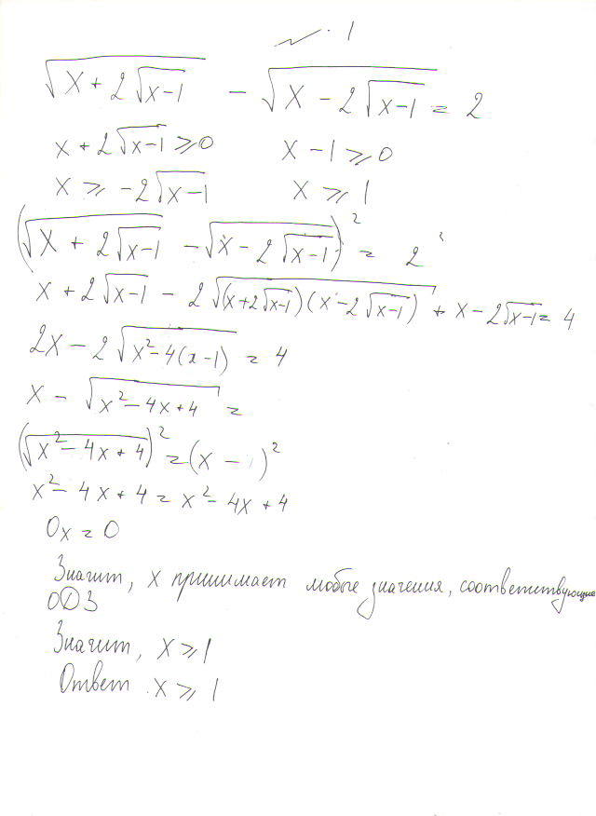

Ответ. X >=1

**№ 2**

1. Доказать неравенство:

$\sqrt[3]{3+\sqrt[3]{3}}+\sqrt[3]{3-\sqrt[3]{3}}<2\sqrt[3]{3}$.

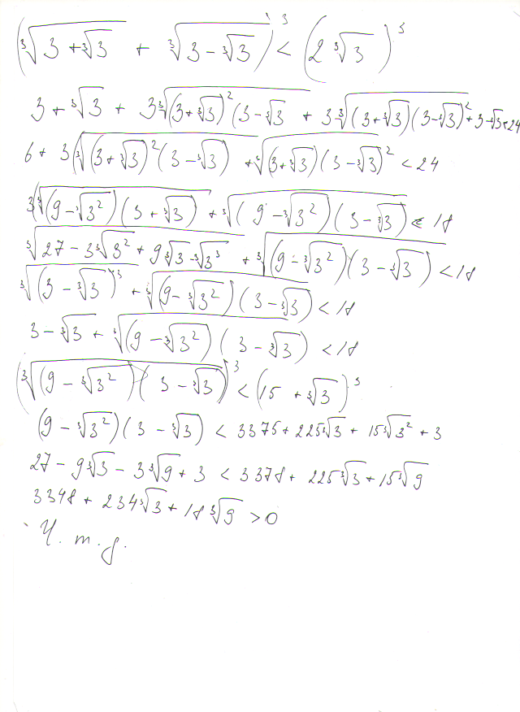

Что и требовалось доказать.

**№ 3**

В окружность диаметра *d* вписан правильный пятиугольник. Найти площадь треугольника, сторонами которого являются две диагонали и сторона пятиугольника.

